Skupina A

DOŠAŠĆE
Došašće je vrijeme od četiri nedjelje prije Božića.
U tom razdoblju pripremamo se na Isusov dolazak misama zornicama, ispovijedi, dobrim djelima i sl. U vremenu došašća izrađujemo adventski vijenac s četiri svijeće. Boja misnog ruha koje nosi svećenik u došašću je ljubičasta.
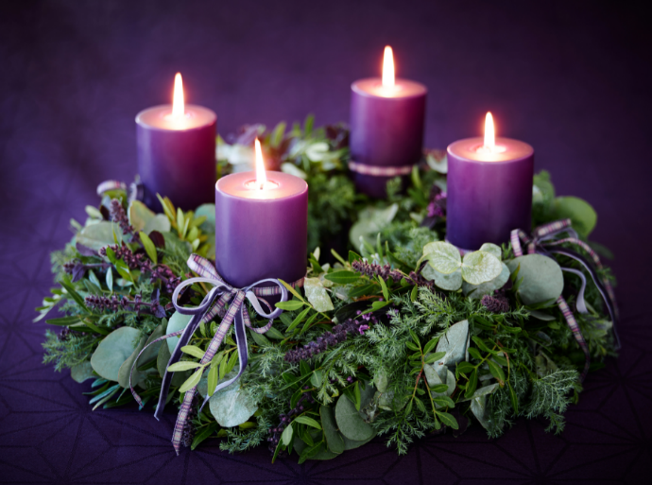

CVJETNICA
Cvjetnica ili Nedjelja Muke Gospodnje je kršćanski blagdan koji se slavi u nedjelju prije Uskrsa.
Njome počinje Veliki tjedan. Crkva se spominje Isusovog svečanog ulaska u Jeruzalem u dane prije Pashe i Isusove muke koja je uslijedila po dolasku u Jeruzalem. Na Cvjetnicu nosimo u crkvu palmine ili maslinove grančice sjećajući se kako je narod dočekao Isusa pri ulasku u Jeruzaleme mašući palminim i maslinovim grančicama i rasprostirući svoje haljine.
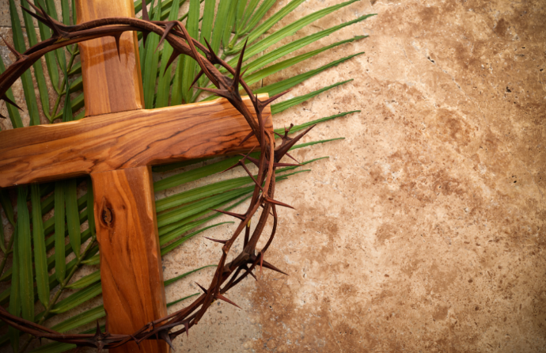

TIJELOVO
Tijelovo, punim nazivom Svetkovina Presvetog Tijela i Krvi Kristove, slavi se u četvrtak poslije svetkovine Presvetog Trojstva. Vjernici u procesijama javno svjedoče svoju vjeru, a Crkva na taj način prenosi oltarski sakrament (posvećenu hostiju). U mnogim krajevima Hrvatske vjernici izlaze na tijelovske procesije u narodnim nošnjama ili bijelim haljinama bacajući latice cvijeća pred hostijom koju nosi svećenik.
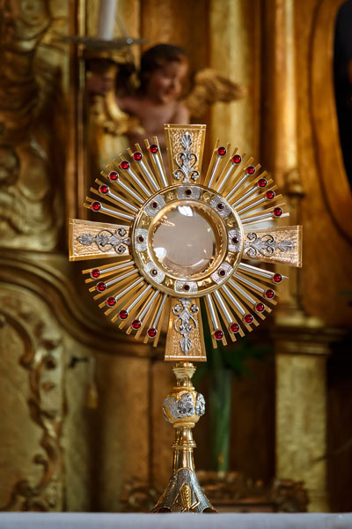

Skupina B

USKRS
Uskrs ili Vazam je naš najveći blagdan kada se sjećamo Isusovog uskrsnuća. Uskrs pada na prvu nedjelju poslije prvog proljetnog punog mjeseca 21. ožujka (dan proljetnog ekvinocija) ili poslije tog datuma (riječ je o proljetnom ekvinociju koji se dobiva putem tabličnog računanja, a ne putem astronomskih mjerenja).
Uz blagdan Uskrsa vezani su mnogi običaji, a najpoznatiji je običaj ukrašavanja pisanica.
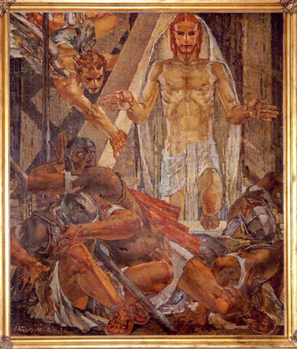

KRIST KRALJ
Svetkovina Krista Kralja posljednja je nedjelja liturgijske godine i proslavlja Kristovo Kraljevstvo: Krista kao Gospodara vremena i povijesti, početaka i kraja cijeloga svijeta i svih stvorenja.
Nakon svetkovine Krista Kralja počinje nova liturgijska godina.
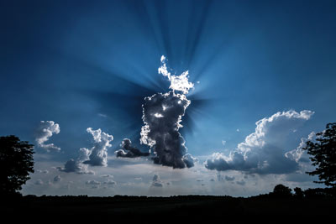

ČISTA SRIJEDA
Pepelnica ili Čista srijeda je kršćanski spomendan kojim započinje korizma. Slavi se 40 dana prije Uskrsa. To je dan pokore, razmišljanja, posta i nemrsa.
Pepelnica je dobila ime po obredu pepeljenja, odnosno kada svećenik vjernike posipa pepelom po glavi ili im pepelom pravi znak križa na čelu izgovarajući riječi: “Obratite se i vjerujte evanđelju” ili “Sjeti se, čovječe, da si prah i da ćeš se u prah vratiti”.
Na Pepelnicu je obvezan post i nemrs za sve odrasle vjernike.
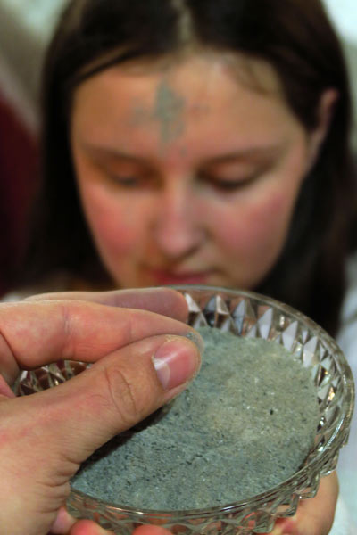
Skupina C

VELIKA GOSPA
Velika Gospa ili svetkovina Uznesenja Blažene Djevice Marije obilježava 15. kolovoza kad diljem Hrvatske vjernici hodočaste u marijanska svetišta.
Sjećamo se i slavimo dan kada je Blažena Djevica Marija dušom i tijelom uznesena u nebo.
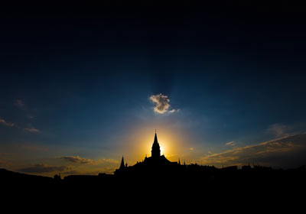

BOŽIĆ
Božić je najradosniji kršćanski blagdan i godišnja proslava Isusova rođenja u Betlehemu.
Dan prije Božića naziva se Badnjak.
Božić slavimo 25. prosinca. U crkvama se u ponoć svečano slavi misa polnoćka.
Uz Božić su vezani mnogi narodni običaji: božićno drvce, jaslice, slama, darovi...
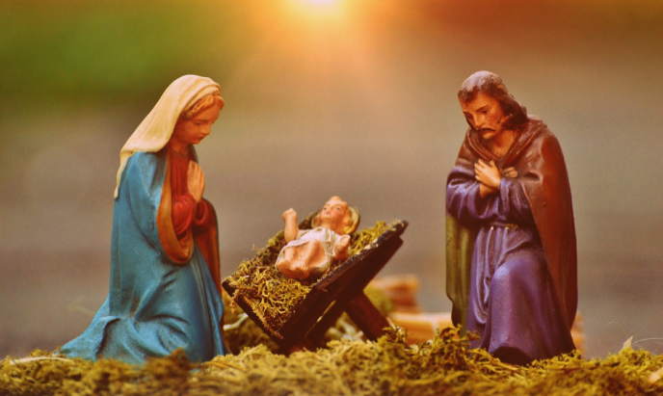

PRESVETO TROJSTVO
Presveto Trojstvo nije sjećanje na neki konkretan događaj već ispovijedamo vjeru u jednoga Boga u tri božanske osobe - Oca i Sina i Duha Svetoga.
Skupina D

SVI SVETI
Svi Sveti, 1. studenoga su blagdan kada se slave svi sveci, kako oni koje je Crkva službeno proglasila svetima tako i oni za koje se vjeruje da su sveti.
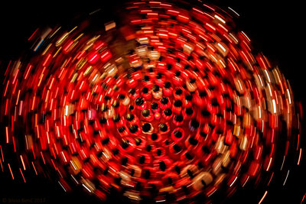

DUHOVI
Blagdan Duhova (Pedesetnica) se slavi pedeseti dan nakon Uskrsa, odnosno deset dana nakon Uzašašća. Spomen je to silaska Duha Svetoga na apostole i Mariju. Duh Sveti nadahnuo je apostole da progovore stranim jezicima koje nisu poznavali, a koje su na svojim jezicima razumjeli prisutni. Ovaj blagdan smatra se rođendanom Crkve. Tim blagdanom završava vazmeni ciklus.
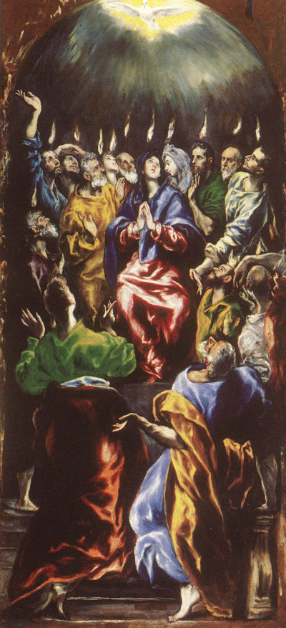
1. NEDJELJA DOŠAŠĆA
Prvom nedjeljom došašća započinje vrijeme pripreme za Božić kojega zovemo došašće. Njome ujedno započinje nova crkvena (liturgijska) godina. Dolazi poslije svetkovine Krista Kralja.
